

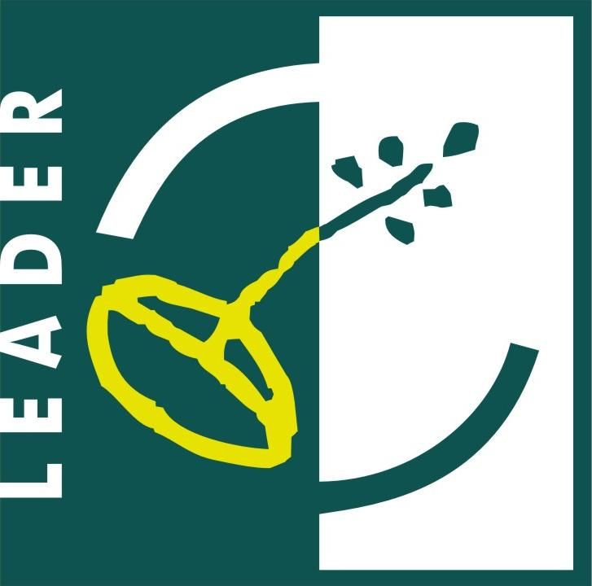

Regulamin Certyfikacji

ŚLIWKOWEGO PRODUKTU LOKALNEGO

I INFORMACJE PODSTAWOWE

§ 1

Certyfikat – dokument przyznawany przez Komisję Certyfikacyjną producentom, którzy spełniają wymagania poniższego regulaminu.

§ 2

Certyfikacja jest przeprowadzana w ramach realizacji międzynarodowego projektu współpracy pn.: „Śliwkowy Obszar Turystyczny” o akronimie PAT.

§ 3

Projekt „Śliwkowy Obszar Turystyczny” realizowany jest od VI 2011 do XII 2013 r.

§ 4

Projekt „Śliwkowy Obszar Turystyczny” jest realizowany przez cztery Lokalne Grupy Działania z terenu trzech państw:
- LGD „Na Śliwkowym Szlaku” woj. małopolskie –Polska
- LGD „Białe Ługi” woj. świętokrzyskie – Polska
- LGD „Bachuren” – Słowacja
- LGD „Cserhatalja” – Węgry

§ 5

Obszar „Śliwkowego Obszaru Turystycznego” stanowią tereny wszystkich Lokalnych Grup Działania, które wspólnie realizują w/w międzynarodowy projekt współpracy.

§ 6

W regulaminie certyfikacji przez słowo PRODUCENT rozumiemy – rozumiemy – osoby fizyczne, osoby fizyczne prowadzące działalność gospodarczą, osoby prawne, organizacje pozarządowe, jednostki samorządu terytorialnego oraz inne podmioty działające w branżach: gastronomicznej, turystycznej, przetwórczej oraz kulturalno-rozrywkowej.

§ 7

W regulaminie certyfikacji przez słowo PRODUKT rozumiemy – wszelkie produkty spożywcze w których składzie znajduje się śliwka.

§ 8

W regulaminie certyfikacji przez słowo USŁUGA rozumiemy – imprezy lokalne, które promują region za pomocą śliwki.

II PRZEDMIOT OCENY

§ 9

Certyfikat „ŚLIWKOWEGO PRODUKTU LOKALNEGO” przyznawany jest produktom żywnościowym oraz usługom z terenu „Śliwkowego Obszaru Turystycznego”, które stanowią wizytówkę regionu oraz wzmacniają ofertę turystyczną.

§ 10

Głównym motywem lub jednym z motywów ocenianych produktów i usług ma być śliwka.

§ 11

Certyfikaty „ŚLIWKOWEGO PRODUKTU LOKALNEGO” przyznaje się w dwóch kategoriach:

ŚLIWKOWY SPECJAŁ | ŚLIWKOWA IMPREZA
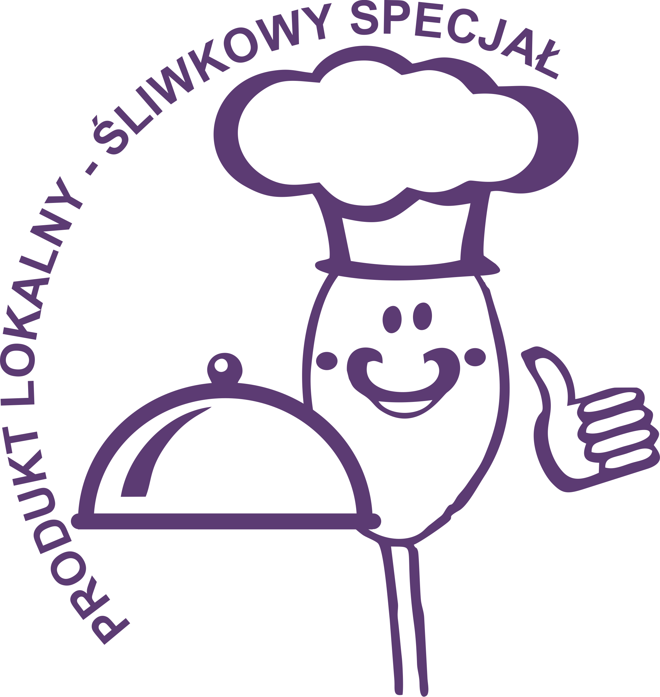 | 

III WARUNKI DOTYCZĄCE UBIEGANIA SIĘ O CERYFIKAT

§ 12

Do ubiegania się o przyznanie certyfikatu mogą przystępować producenci, którzy działają na terenie „Śliwkowego Obszaru Turystycznego” i których produkty lub usługi wytwarzane są na terenie „Śliwkowego Obszaru Turystycznego” oraz które przyczyniają się do jego promocji, a motywem jest śliwka.

§ 13

Produkty spożywcze powinny być wyrabiane według starych bądź własnych jednostkowych receptur i przepisów, produkowane przez osoby zamieszkałe na terenie „Śliwkowego Obszaru Turystycznego”.

§ 14

Zgłoszenie produktu lub usługi do certyfikacji, odbywa się przez złożenie dokumentacji na odpowiednim formularzu, który zawiera:
- Nazwę produktu
- Opis produktu: użyte składniki, opis wytwarzania/ organizacji, cechy charakterystyczne
- Opis sposobu dystrybucji/ promocji
- Dokumentacje fotograficzną zgłoszonego produktu lub sam produkt jeżeli o jego jakości decydować może tylko ocena smakowa
- Oświadczenie o ciągłej dostępności produktu lub usługi

§ 15
Formularz jest dostępny na stronach internetowych każdej LGD, która realizuje projekt „Śliwkowy Obszar Turystyczny”.

§ 16
Dokumentację dotyczącą certyfikacji produktu lub usługi należy składać w siedzibach właściwych terytorialnie Lokalnych Grup Działania osobiście lub listownie do dnia 15 sierpnia danego roku, począwszy od roku 2012.

IV PRZYWILEJE i OBOWIĄZKI ZWIĄZANE Z UZYSKANIEM CERTYFIKATU

§ 17

Przyznanie certyfikatu „ŚLIWKOWEGO PRODUKTU LOKALNEGO” uprawnia do:
- Korzystanie ze znaku graficznego „ŚLIWKOWEGO PRODUKTU LOKALNEGO” który został nadany w procesie certyfikacji danemu produktowi lub usłudze .
- Umieszczanie informacji o wyróżnionych produktach w materiałach promocyjnych w ramach projektu „Śliwkowy Obszar Turystyczny” oraz w materiałach promocyjnych danej LGD na której obszarze znajduje się producent, a która realizuje projekt pn.: „Śliwkowy Obszar Turystyczny”.
- Promowanie produktów z certyfikatem w Polsce i za granicą na stronie internetowej Śliwkowego Obszaru Turystycznego www.theplum.eu oraz na stronie danej LGD na której obszarze znajduje się producent, a która realizuje projekt pn.: „Śliwkowy Obszar Turystyczny”.
- Promowanie wyróżnionych produktów podczas wystaw, targów i imprez organizowanych przez daną LGD w której obszarze znajduje się producent, a która realizuje projekt pn.: „Śliwkowy Obszar Turystyczny”

§ 18
Umowa licencyjna określająca warunki używania znaku powinna być przez laureata Konkursu podpisana w ciągu 30 dni od chwili podjęcia decyzji o przyznaniu certyfikatu „ŚLIWKOWEGO PRODUKTU LOKALNEGO”. W razie nie wywiązania się z tego obowiązku decyzja o nadaniu certyfikatu zostaje unieważniona.

§ 19

Producenci certyfikowanych produktów mają prawo do dysponowania znakiem – logiem „ŚLIWKOWEGO PRODUKTU LOKALNEGO” dopiero po podpisaniu umowy licencyjnej i spełnieniu wymogów określonych w umowie i regulaminie.

§ 20

Produkt, któremu został nadany certyfikat „ŚLIWKOWY PRODUKT LOKALNY”, musi spełniać swoje właściwości zawarte w dokumentacji konkursowej przez cały okres trwania umowy licencjackiej.

V ZASADY PRZYZNAWANIA CERTYFIKATÓW

§ 21

Certyfikat „ŚLIWKOWEGO PRODUKTU LOKALNEGO” nadawany jest konkretnemu producentowi za jego wyrób lub usługę.

§ 22

Certyfikaty przyznawane są do dnia 30 września każdego roku podczas trwania projektu pn.: „Śliwkowy Obszar Turystyczny”, począwszy od roku 2012.

§ 23

Decyzję nadania certyfikatu „ŚLIWKOWEGO PRODUKTU LOKALNEGO” podejmuje Komisja złożona z co najmniej 3 koordynatorów międzynarodowego projektu pn.: „Śliwkowy Obszar Turystyczny” o akronimie PAT.

§ 24

Informacje dotyczące wyników certyfikacji będą obwieszczone na stronie „Śliwkowego Obszaru Turystycznego” www.theplum.eu oraz na stronach internetowych LGD, które realizują w/w projekt.

§ 25

Decyzja Komisji o nadaniu certyfikatu jest ostateczna i nie podlega dalszej weryfikacji.

VI KONTROLA JAKOŚCI

§ 26

Kontrola jakości produktów i usług będzie przeprowadzana na terenie LGD, która realizuje projekt pn.: „Śliwkowy Obszar Turystyczny” - samodzielnie przez Koordynatora projektu, który działa na obszarze danej LGD.

§ 27

W przypadku naruszenia warunków umowy lub stwierdzenia pogorszenia jakości produktu Koordynator może odebrać prawo posługiwania się certyfikatem „ŚLIWKOWY PRODUKT LOKALNY”.

VII POSTANOWIENIA KOŃCOWE

§ 28

Uczestnictwo w procesie certyfikacji jest równoznaczne z zaakceptowaniem zasad powyższego regulaminu.

